なめたけとツナの炊き込みごはん
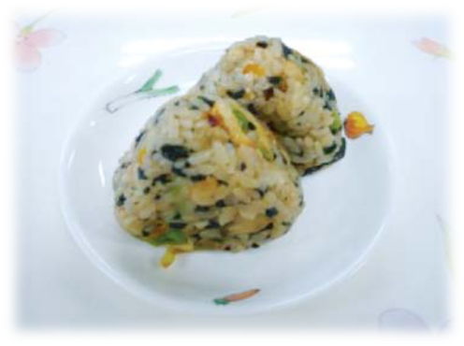 |  |  | １人分の栄養価
 |  |  | エネルギー | 358kcal | カルシウム | 12mg
 |  |  | たんぱく質 | 9.5ｇ | 食塩相当量 | 1.5ｇ
 |  |  | 脂質 | 5.6ｇ
 |  |  | 一口メモ
 |  |  | ひじきを加えると栄養満点です。
材料（４人分） |  |  | 作り方
品名 | 量 | 下準備 | - 炊飯器に分量の水を入れ、ツナ缶（油ごと）、なめたけ、にんじんを入れて炊く。  - 炊き上がったら混ぜてしばらく蒸す。
米  なめたけビン詰め  にんじん  ツナ缶（油漬け） | ２合  １本  ６０ｇ  １缶 | 洗って３０分置く  せん切り

